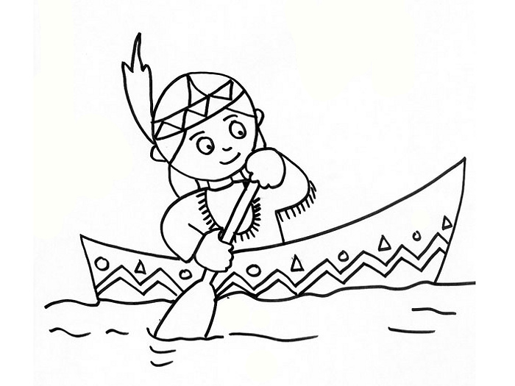
Týdenní plán třídy 4. B od 9. 2. do 13.2.2015
Jméno:
Předmět | Učivo | Poznámky | Jak se mi to povedlo
Český jazyk | Pravopis psaní koncovek podstatných jmen rodu mužského.  Rod mužský životný a neživotný. | Zápis o přečtené knize. Umět zpaměti báseň. | 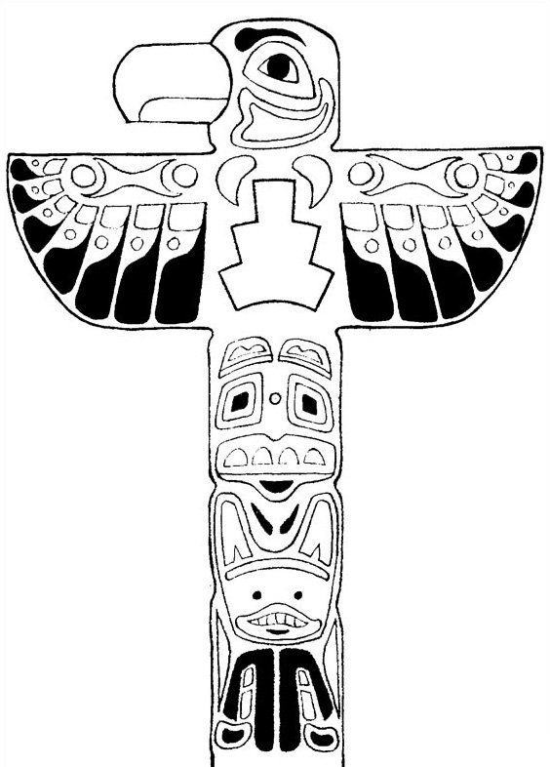
Matematika | Přímá úměrnost. Jednotky délky.  G: Rýsujeme obdélník a čtverec.
Člověk a jeho svět | Př: Přeměněné horniny. Energetické zdroje.
Člověk a jeho svět | Vl: Kraje a krajská města (Středočeský, Jihočeský, Plzeňský, Karlovarský).
Anglický jazyk | 1. skupina: Unit 11 - Revision. Unit 12 - Goodbye, Seperstars!
Anglický jazyk | 2. skupina: Unit 12 - review. Slovíčka unit 12, opakování.
Informatika | WordPad – změna velikosti a barvy písma, psaní velkých písmen s háčky.
Pamatuj | Příjemné prázdninové zážitky!

